二维量子固体体系中谷极化演控与光子统计特性的全景综述

关键词：固体高次谐波；量子光；二维磁性材料；谷极化；双层反铁磁CrI₃；半导体布洛赫方程；量子电动力学
高次谐波产生（High-order Harmonic Generation, HHG）是强激光场与物质相互作用中最具代表性的非微扰非线性光学过程，也是阿秒科学和极紫外相干光源的重要物理基础。传统固体HHG研究通常将驱动光场视为经典相干态，而近年来量子态光场（如明亮压缩真空，BSV）对强场过程的驱动作用成为全新的研究前沿。本综述以具有丰富磁序结构的双层范德华磁性材料CrI₃为核心平台，系统阐述固体HHG的基本物理机制、二维材料中的对称性选择定则、谷极化的拓扑起源，以及量子光统计特性对谷极化与谐波手性的调制作用。在理论框架方面，本文介绍了第一性原理结合紧束缚模型、半导体布洛赫方程（SBEs）和严格量子电动力学（QED）的多尺度计算方法，并给出了量子光场（BSV）驱动下CrI₃体系中一系列可观测量子效应的理论预言，包括拉比振荡崩塌、截止频率非微扰拓宽和贝里曲率放大量子涨落等。本综述旨在推动阿秒物理、拓扑谷电子学与量子信息科学的深度融合。
摘要
Keywords: solid-state high-harmonic generation; quantum light; two-dimensional magnetic materials; valley polarization; bilayer antiferromagnetic CrI₃; semiconductor Bloch equations; quantum electrodynamics
High-order harmonic generation (HHG) is one of the most representative non-perturbative nonlinear optical processes in intense laser-matter interactions, and serves as an important physical basis for attosecond science and coherent extreme-ultraviolet sources. While conventional solid-state HHG studies typically treat the driving field as a classical coherent state, the role of quantum light fields—such as bright squeezed vacuum (BSV)—in driving strong-field processes has recently emerged as a new research frontier. This review focuses on bilayer van der Waals magnetic material CrI₃ as the central platform, systematically discussing the fundamental physical mechanisms of solid-state HHG, symmetry selection rules in two-dimensional materials, the topological origin of valley polarization, and the modulation of valley polarization and harmonic chirality by quantum photon statistics. On the theoretical side, we present a multi-scale computational framework combining first-principles calculations with tight-binding models, semiconductor Bloch equations (SBEs), and rigorous quantum electrodynamics (QED), and propose theoretical predictions for a series of observable quantum phenomena in CrI₃ driven by BSV, including Rabi oscillation collapse, non-perturbative extension of the cutoff frequency, and Berry curvature amplification of quantum fluctuations. This review aims to promote the deep integration of attosecond physics, topological valley electronics, and quantum information science.
Abstract
1 引言

1.1 超快激光技术的发展
自1960年Theodore Maiman[1]首次展示红宝石激光器以来，光学技术经历了从连续波到极强、超短脉冲的历史性跨越。关键里程碑是啁啾脉冲放大（CPA）（CPA）——1985年，Mourou与Strickland发明CPA技术[2]，将激光峰值功率提升了6个数量级，使得在实验室中实现原子场强（~10¹⁰ V/m）量级的激光场成为可能。此技术获得2018年诺贝尔物理学奖。与此同时，现代超快激光技术已能产生持续时间仅43阿秒[3]的脉冲（2023年诺贝尔物理学奖），这是人类目前能够控制的最短时间事件，也帮助人类更好地分析运动情况，因为电子在原子中的运动时间尺度为阿秒（10⁻¹⁸s）。这种在飞秒（10⁻¹⁵s）乃至阿秒（10⁻¹⁸s）时间尺度上对光场进行精确重塑的能力，将光与物质的相互作用推向了极端非线性区域，为探索强场物理奠定了坚实的工具基础。
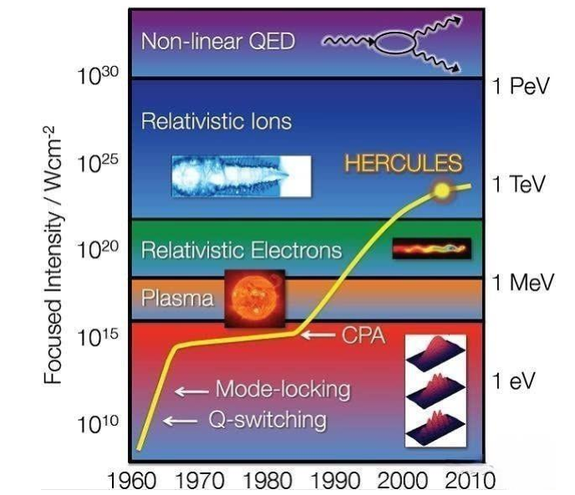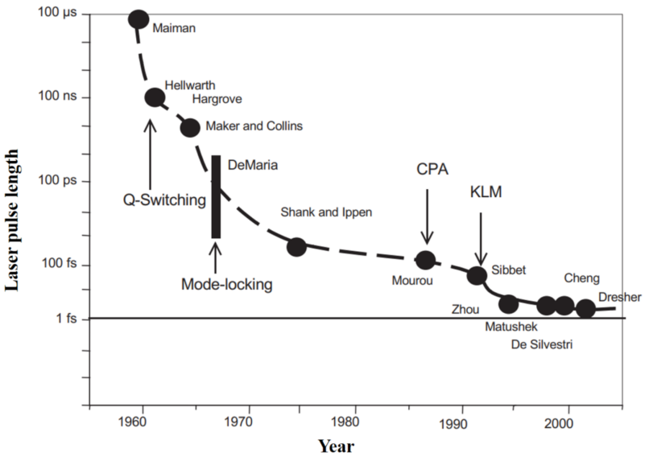
图 1. 激光技术的发展历程。(a) 激光聚焦强度随时间的变化及其开启的物理领域（如相对论电子、非线性量子电动力学等）[4]；(b) 激光脉冲宽度缩短的历史进程，标注了Q开关、锁模及自放大（CPA）等关键技术节点[5]。

1.2 高次谐波与阿秒脉冲
高次谐波产生正是这一技术路线下最具代表性的非线性光学现象之一：当稀有气体受到强激光照射时，会产生许多频率为驱动光频率许多倍的高阶谐波，其发射强度随频率增加先急剧下降，随后在一定范围内呈现平台结构，最终在高频处再次衰减。
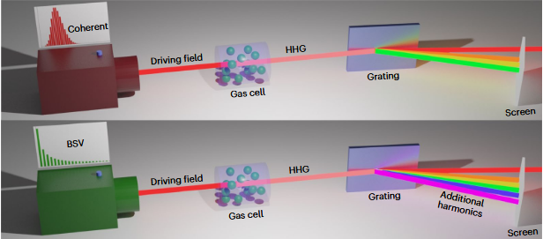
图 2. 相干光与量子光（BSV）驱动高次谐波产生的对比示意图。上方展示了传统相干态光场驱动的 HHG 过程；下方展示了明亮压缩真空态（BSV）驱动的 HHG 过程。由于 BSV 具有非经典的统计特性（如超泊松分布），其驱动产生的谐波光谱中出现了额外的谐波组分（Additional harmonics）[9]。

在传统气相介质中，高次谐波产生的微观图像可以被经典的“三步模型”[6]完美描述：首先，价带电子在强激光电场作用下通过隧穿效应电离；随后，该电子在激光场中做加速运动，获得额外的动能；最后，当激光电场方向反转时，电子与母离子发生回碰撞复合，释放出相干的极紫外或软X射线频段的高能光子。这一过程直接促成了阿秒脉冲的诞生：由于HHG辐射集中在驱动电场半周期附近的短时间内，发射的时域信号天然地包含多个子周期脉冲，在频域上则表现为宽带的超连续谱，为孤立阿秒脉冲的产生提供了理想的光源方案。1987年McPherson等[7]在稀薄气体中首次观测到高达17阶的非微扰高次谐波；2001年Agostini等人[8]利用氩气靶制备出阿秒脉冲，奠定了阿秒物理学的基础。
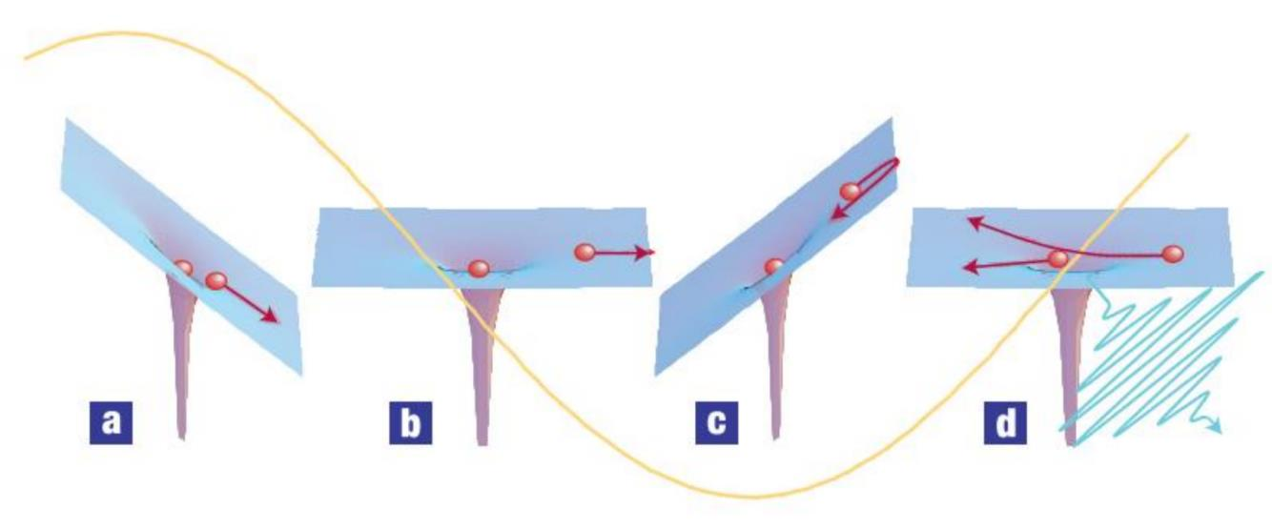
图 3. 高次谐波产生（HHG）的半经典三步模型示意图。(a) 隧道电离：电子在强激光场作用下穿过被压低的库仑势垒；(b) 空间加速：电离后的电子在振荡外场中获得动能并改变运动方向；(c) 碰撞回归：光场反向时电子重新接近母离子；(d) 复合辐射：电子与基态复合，并将其获得的动能以高能光子的形式释放[6]。

1.3 固体高次谐波的研究进展
相比于气相体系，固体材料由于更高的原子密度和周期性能带结构，能够产生更高效率的高次谐波，并带来了新的物理现象。固体HHG的产生机制复杂多样，既有类似气相的“电子隧穿-加速-复合”过程，也包含电子在布洛赫能带中的能带内和能带间两条并行通道。由于晶格的周期性与致密性，固体 HHG 展现出与气相截然不同的机制：它不仅包含电子-空穴复合带来的“带间辐射”（Interband emission），更受到电子在非抛物线能带中发生的布洛赫振荡（Bloch oscillations）引起的“带内辐射”（Intraband emission）的深刻影响。这一双重机制使得固体 HHG 成为探测晶体能带结构、对称性以及拓扑特性的强大全光探针。2011 年，Ghimire等人[9]首次在体相ZnO晶体中观测到由中红外强激光驱动的高次谐波。在打破空间反演对称性的体系（如单层MoS₂[10]、双层反铁磁CrI₃）中，异面电流导致的贝里曲率[11]项可以产生偶次谐波。例如，2017年在单层MoS₂中首次观测到高次谐波信号，并发现偶次谐波分量与材料非中心对称及贝里曲率有关。固体HHG不仅可以用作紧凑的极紫外光源，还成为探测材料能带结构、电子相位和拓扑性质的强有力工具。实验证明，固体HHG信号能够重构材料的贝里曲率分布和能带信息。在固体体系中，外场的极化状态（如圆偏振）可以选择性地耦合不同谷的电子，从而控制电子的谷极化，这为基于谷物理的光电器件和新型拓扑态光学提供了途径。
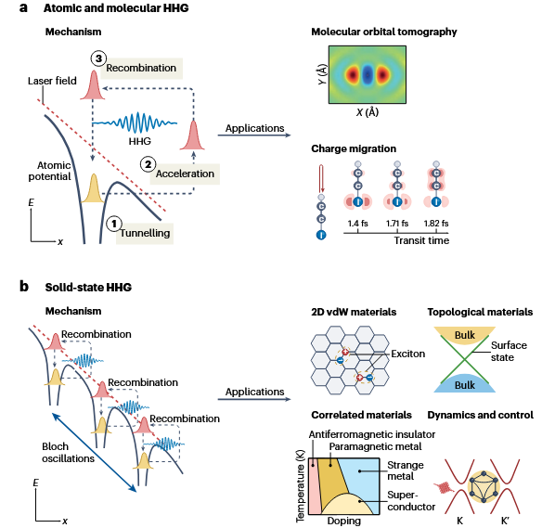
图 4. 原子分子与固体高次谐波产生的机制及应用对比。(a) 气相 HHG：基于经典三步模型（隧道电离、空间加速、复合辐射），主要用于分子轨道成像及阿秒电荷迁移探测。(b) 固体 HHG：电子在周期性势场中经历布洛赫振荡（Bloch oscillations）及多带动力学过程。该领域为研究二维范德华材料、拓扑材料及强关联体系（如磁性相变、超导态）提供了全新的超快全光学探测手段[12]。

1.4 研究内容
尽管经典强场物理已取得了丰硕成果，但其基本假设始终是“物质是量子的，而驱动光场是经典的”。本课题立足于固体 HHG 理论的最前沿，重点探讨“量子态光场”的引入将如何改变传统强场物理的半经典图景。本综述将以具有丰富磁序结构的双层范德华材料CrI₃为核心平台，系统阐述量子光统计特性（如明亮压缩真空，BSV）对谷极化与发光手性的调制作用，并提出基于严格量子电动力学（QED）框架的高次谐波响应预言。

2 二维材料与拓扑材料中的 HHG

2.1 时间分辨 HHG 谱学与前沿进展
在二维极限下，材料的宏观非线性光学响应与其内秉的晶格对称性及声子动力学紧密绑定。由于极强光场能够在亚光周期（Sub-cycle）内驱动电子动力学，时间分辨的 HHG 谱学技术已经实现了对固体内部超快演化的动态追踪。研究表明，时间分辨 HHG 谱学不仅能够解析晶格振动，还能探测固体中多声子散射路径与激发态解离等超快阿秒级动力学。

2.2 二维磁性材料：全新的光学平台
二维范德华磁性半导体（如CrI₃）展现出了极其丰富的层数依赖磁序。由于层间的弱范德华相互作用，双层CrI₃的层间几何堆叠方式与其层间磁耦合（反铁磁 AFM 或铁磁 FM）紧密相关。例如，实验和理论表明，其层间反铁磁序可以通过施加电场或改变堆叠方式转变为铁磁序。在双层CrI₃中，强烈的自旋-轨道耦合与晶格自由度的强耦合不仅打开了带隙，更赋予了其作为探索自旋-谷耦合（Spin-Valley Coupling）与强场磁光响应的理想平台地位。
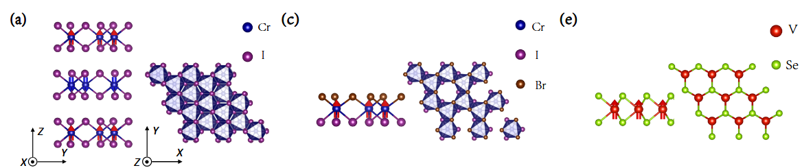
图 5. 典型二维范德华磁性材料的晶体结构与磁序示意图。(a) 多层 CrI₃ 的层状蜂窝结构，红色和蓝色箭头分别代表层间反铁磁（AFM）耦合的自旋取向；(c) 卤素原子取代（如 {I} 和 {Br}）形成的 Janus 结构或异质组分，用于打破空间反演对称性；(e) 单层 {VSe}_2 的铁磁（FM）序结构。侧视图与俯视图展示了过渡金属原子与配体原子的配位关系[13]。

2.3 量子光的介入：第四个调控维度
在传统强场物理学中，驱动连续态电子演化的光源被默认为处于泊松分布的经典相干态激光 。然而，2023年，Gorlach等[14]人的工作标志着这一范式的终结：通过引入宏观量子光源，光子的“量子统计涨落”正式作为第四个调控维度介入到固体 HHG 机制中。非经典量子光场是一种正交分量（振幅/相位）量子涨落突破标准量子噪声极限的特殊光场，展现出显著的非经典物理特性。从量子噪声来看，相干态（激光）：ΔX·ΔY = 1/4（标准量子噪声极限），而压缩态（BSV）：ΔX = e-ʳ/2 ≪ 1/2，ΔY = er/2 ≫ 1/2。也就是说，压缩态将一个正交分量的涨落压缩至标准极限以下，代价是另一方向涨落增大
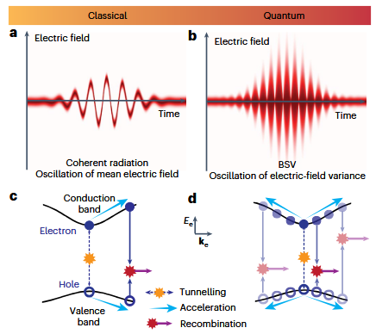
图 6. 经典相干光与量子光（BSV）驱动固体高次谐波产生的对比示意图。(a) 相干辐射：由平均电场 ⟨ Ê(t) ⟩ 的振荡驱动。(b) 明亮压缩真空态（BSV）：平均电场为零，主要由电场强度涨落（方差） Δ E^2(t) 的振荡驱动。(c) 经典光驱动下的固体三步模型：涉及电子从价带到导带的隧道电离、带内加速以及带间复合。(d) BSV 驱动下的量子动力学过程：展示了光场非经典涨落对电子-空穴对产生及演化的影响[18]。
明亮压缩真空（Bright Squeezed Vacuum, BSV）[15]是一种极具代表性的宏观量子态光场。与平均电场非零且方差恒定的经典相干光不同，BSV 脉冲的平均电场期望值为零，且其光子数统计呈现极端的超泊松宽带分布（Super-Poissonian Statistics）。Gorlach等[14]构建了完整的量子电动力学描述，预测量子态的驱动会改变谐波谱和光子统计。他们发现，在相同平均光强下，用热光态或压缩光态驱动HHG可显著延伸截止能量。从微观机理看，BSV的振幅随机性会引起不同的瞬时驱动强度，从而打破对称性禁阻的谐波通道，产生经典驱动下被抑制的谐波频率分量。总之，驱动光的量子统计（如G²(0)）成为可调节的自由度，这为产生纠缠阿秒光子、可控光量子态光源和探索极限非线性效应开辟了新路径。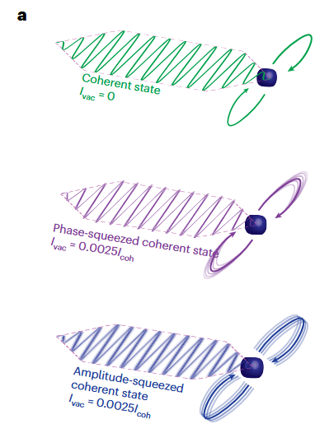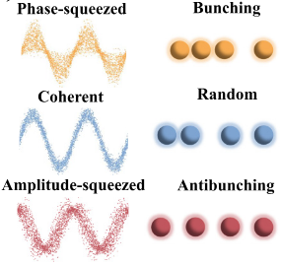
图 7. 激光场的量子态及其光子统计特性对比。（左）相干态与两种压缩态（相位压缩及振幅压缩）的波包分布示意图，展示了真空涨落 I_{vac} 在不同维度的压缩[16]。（右）光子关联特性的微观图像：相位压缩态对应光子丛聚（Bunching）效应；相干态对应随机（泊松）分布；振幅压缩态对应光子反丛聚（Antibunching）效应。这些非经典统计特性是实现强场物理过程中量子相干控制的关键[17]。
最新发表在《Nature Physics》上的研究表明，单模时空 BSV 脉冲能够包含高达 2 × 10¹³ 个光子，并表现出强烈的亚周期电场瞬态尖峰涨落。这种由于量子纠缠或压缩带来的极端统计涨落，使得在相同平均光强下，电子能够探索更广阔的强场相空间，为超越经典强度极限的强场物理提供了革命性的非微扰驱动源。
隧穿概率 P_tunnel ∝ exp(-a/√U) 对场强指数敏感。BSV的超泊松分布保证即使平均场强较低，仍有相当概率抽到极端高场强样本，这些"量子尖峰"引发隧穿，启动HHG链条。重要：实验中BSV达到0.7×10¹³ W/cm²已被验证（Iskhakov等[19]），并将量子统计特性"印刻"到输出HHG光子上——这是本研究的核心驱动机制。

3 谷电子学与对称性

3.1 贝里曲率与拓扑起源
在动量空间中，电子波函数的几何拓扑性质由贝里曲率[11]（Berry Curvature）表征。在打破了空间反演对称性的二维晶格中，非零的贝里曲率扮演着“动量空间有效磁场”的角色。强光场驱动下的电子会感受到由贝里曲率引起的横向反常速度（Anomalous Velocity），这不仅深刻改变了带内电子的轨迹，也是产生正交偏振谐波和控制出射高次谐波手性的物理起源。

3.2 对称性与 HHG 选择定则：磁序的谐波指纹
在双层CrI₃中，不同层间的堆叠序与磁序对晶体点群对称性的改变，决定了极其严格的 HHG 选择定则，这构成了探测材料内部磁构型的“谐波指纹”。
晶体的空间和时间反演对称性决定了高次谐波的选择规则。在具有倒易对称性的固体中（如普通非磁性散装晶体），电偶极矩响应只能产生奇次谐波。当空间反演对称性被破缺时（如单层MoS₂[10]或双层CrI₃[20]的反铁磁态），偶次谐波会出现。以双层CrI₃为例，其晶格本身具备中心对称，但层间存在反铁磁耦合，破坏了空间反演和时间反演各自的对称性。Sun等人实验[20]发现，双层CrI₃中的非互易SHG信号仅来源于反铁磁有序所引发的对称性破缺。他们观测到双层CrI₃产生的二次谐波强度与磁有序直接相关（见图2）；而当转变为铁磁或恢复空间对称后，偶次谐波迅速减弱或消失。由此可见，磁性有序为固体HHG提供了新的调控自由度：不同磁相（如FM/AFM）对应不同的谐波通道开放状况，可以将高次谐波作为“磁有序指纹”来探测体系的磁结构。
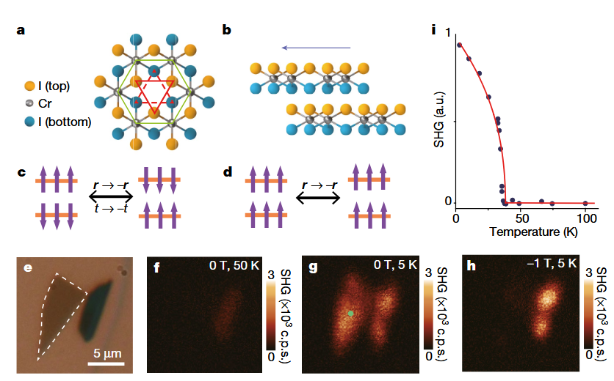
图 8. 双层 CrI₃ 中由磁结构和晶体对称性决定的非线性光学响应。(a-b) 单层 CrI₃ 的原子结构（俯视和侧视）。(c) 双层 CrI₃ 的层状反铁磁（AFM）态，该状态打破了空间反演对称性（r → -r）。(d) 双层 CrI₃ 的铁磁（FM）态，其具有中心对称的自旋-晶格结构。(f-h) 双层 CrI₃ 在不同物理条件下的二次谐波产生（SHG）强度图，清楚地显示了 AFM 相（g）中 SHG 信号的显著增强（由于反演对称性破缺）。(i) SHG 强度随温度的变化，揭示了 T_c \approx 45 { K} 附近的磁相变点。这些关于二阶非线性效应的观测为进一步利用 HHG（高阶非线性光学）手段探测二维磁性关联体系奠定了理论和实验基础[20]。
4 理论核心的展开（含研究方法与框架）
为了严谨描述量子态光场在双层磁性 CrI₃ 中驱动的 HHG 响应，本课题基于以下多尺度理论方法展开：

4.1 第一性原理与自旋相关紧束缚模型
首先，利用密度泛函理论（DFT）[21]（DFT）构建双层 CrI₃ 的精确晶格结构，并向最大局域化 Wannier函数[22]投影以构建微观哈密顿量。在此基础上，建立自旋相关的紧束缚（Tight-Binding, TB）模型：
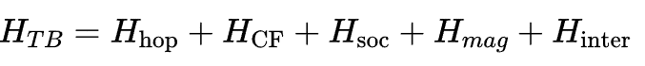
该模型精确参数化了相邻 Cr 原子间的轨道跃迁积分（Hopping）、自旋-轨道耦合（SOC），以及包含 Dzyaloshinskii-Moriya 相互作用（DMI）与 Kitaev 相互作用在内的各向异性交换场。研究表明，碘原子（I）的 5p 轨道对于跨越范德华间隙介导强烈的层间 DMI 耦合起到了决定性作用。结合 DFT 计算得到的具体参数（如层间交换耦合参数 J₁ ~-2.12 meV}等），我们能够准确描述电场调控下 CrI₃ 的微观磁序演化。

4.2 半导体布洛赫方程（SBEs）
求解含时半导体布洛赫方程（Semiconductor Bloch Equations, SBEs）是处理固体强场演化的核心：
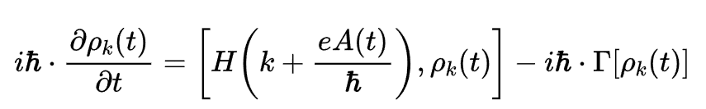
在 SBEs 框架中，带间极化响应与带内电子在周期势场中的布洛赫加速项被耦合计算。更为关键的是，真实的固体环境中存在严重的电子-声子等多体散射，而在独立电子近似的薛定谔方程中这一项常被忽略。SBEs 允许我们引入唯象的退相干时间（Dephasing time, T₂），通过引入虚部势来描述固体 HHG 过程中相干性的损耗，这对于获取精确的谐波谱线至关重要。高次谐波谱 (HHG) 的数值提取则根据下式：
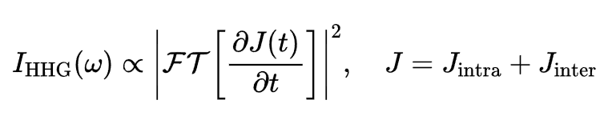

4.3 严格的 QED 高次谐波理论框架
为了突破“物质是量子的、光场是经典的”这一半经典近似，本研究引入了 Gorlach 团队建立的量子电动力学（QED）强场近似理论（qSFA）。该理论对驱动光场进行了全面量子化处理，并揭示了光场量子噪声所诱导的“光子统计有效力”（Photon-statistics force）：
总哈密顿量写为：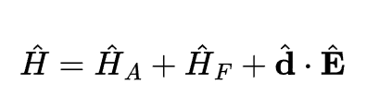
Ĥ_{A}：束缚电子；Ĥ_{F} = Σℏω â†_{kσ} â_{kσ}：光场；d̂·Ê：偶极相互作用。
联合密度矩阵的精确解（引入一定的表象变换）：
ρ (0) = ρ_{F} (0) ⊗ ρ_{A} (0)，
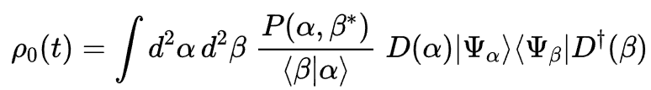
P(α,β*)：广义Glauber表示；D(α)：相干位移算符；无任何近似——精确结果

关键极限（ε⁽¹⁾→0，即V→∞，对应所有实验条件）：
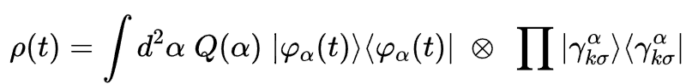
Q(α)：Husimi函数；|φ_{α}(t)⟩：经典场E_{α}(t)驱动下的TDSE解。
众多Husimi函数的表达式如下：
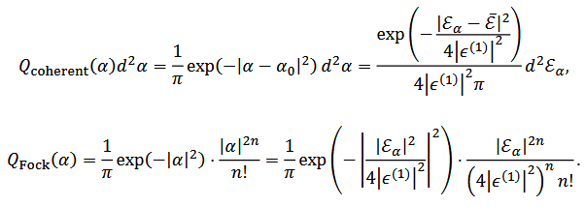
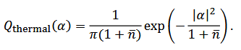
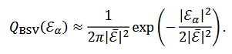
量子光驱动的HHG等价于：对每个经典场振幅ℰ_{α}（对应相干态|α⟩），独立求解TDSE，再用Husimi函数Q(α)作为权重进行非相干统计平均。这是本研究蒙特卡洛方法的严格理论基础。在数值实施中，可结合Wigner函数技术，一致地描述电子波包和光场统计，从而研究BSV等非高斯光场对HHG光谱和统计量的影响。
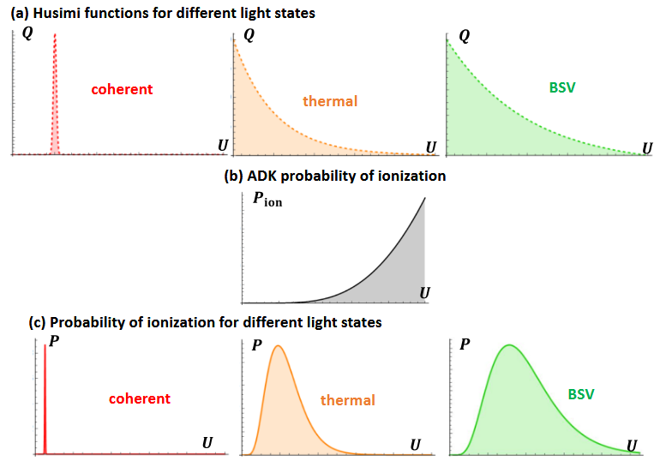
图 9. 不同统计特性的光场通过 ADK 电离机制产生的概率映射关系。(a) 相干态（coherent）、热态（thermal）及明亮压缩真空态（BSV）在相空间中的 Husimi Q 函数分布。(b) 基于 ADK 理论的电离概率 P_ion 随光强 U 的非线性变化关系。(c) 不同光态驱动下最终生成的电离概率分布 P。可以看到，相干态（红色）产生极其尖锐的响应，而 BSV（绿色）由于其巨大的强度涨落，使得电离过程覆盖了更广的光强范围，这种统计涨落的非线性放大是理解量子光驱动强场物理现象的核心[14]。
在这套框架下，驱动光场的量子统计属性（如方差随时间演化的起伏）作为有效的微观力矩，直接写入并修正了连续态电子的拉格朗日作用量。这意味着，光子的统计涨落能够在阿秒时间尺度上非微扰地偏移电子的经典回碰轨迹，从而重塑整个谐波辐射过程。
5 可能会发现的量子现象（理论预言）
将宏观量子态光场（如 BSV）作为外场引入双层 CrI₃ 平台，理论预言将涌现出一系列被传统经典强场理论掩盖的奇特量子现象：

5.1 拉比振荡崩塌趋势
在极强且具有超大统计涨落的量子态光场驱动下，系统布居数的相干演化会被量子场本征的强度起伏所干扰。与经典相干激光驱动下电子完美的带间拉比振荡（Rabi Oscillations）不同，光子统计中的超泊松长尾特征会引发剧烈的退相干效应，导致布居数反转发生快速的拉比振荡崩塌（Collapse）乃至复苏现象，表现出独特的量子纠缠印记。

5.2 低阈值响应增强与截止频率拓宽
由于 BSV 存在显著的光子数长尾分布，其脉冲内包含了大量超过平均光强的瞬态极端强场事件。这些极端的统计涨落使得电子有概率越过经典峰值强度下的动能限制。经典强场理论给出的 HHG 截止能量（Cutoff）严格服从 3.17 U_{p} + I_{p}（其中 U_{p} 为有质动力势）。但在压缩态或热光态驱动下，这一著名定律将失效——在保证输入平均功率一致的前提下，由量子光驱动的高次谐波截止频率和光子产率将发生非微扰的数量级式的巨幅展宽和增强。

5.3 贝里曲率放大量子涨落
在具有非平庸拓扑结构的 CrI₃ 系统中，当电子在动量空间通过具有强烈贝里曲率[11]“热点”的区域时，由于几何相位的存在，量子光场那微小的统计起伏将通过反常速度项被非线性地级联放大。这种量子几何与光子涨落的耦合，预计将在 HHG 的垂直偏振分量和出射圆二色性手性上，刻下显著的“量子涨落/纠缠”特征印记。

5.4 核心待检验预言
综合上述微观机制，本课题给出的核心实验可检验预言为：在相同中心波长与平均强度的条件下，仅通过切换驱动光源的统计分布状态（如从泊松分布的相干态切换为超泊松分布的压缩真空态），即可对双层 CrI₃ 中反映 AFM/FM 磁序指纹的奇数/偶数阶高次谐波的偏振对比度产生确定性的调制与频移。

6 总结与展望

6.1 应用前景探索与研究路线建议
片上超快量子光源：二维磁性材料上的量子HHG体系有望成为紧凑的极紫外/X射线光源。利用非经典光场（如BSV）驱动可以在较低平均功率下生成更高阶谐波，有利于提高转化效率。将晶体集成到微腔或波导中，可进一步增强场强并实现片上非线性源。潜在应用包括：超快纳米刻蚀用EUV光源、太赫兹通信用飞秒脉冲源，以及基于高维OAM和偏振态的量子通信光源。特别是，如果谐波输出可保持相干性和纠缠等量子特性，将为量子光子学器件提供新思路。
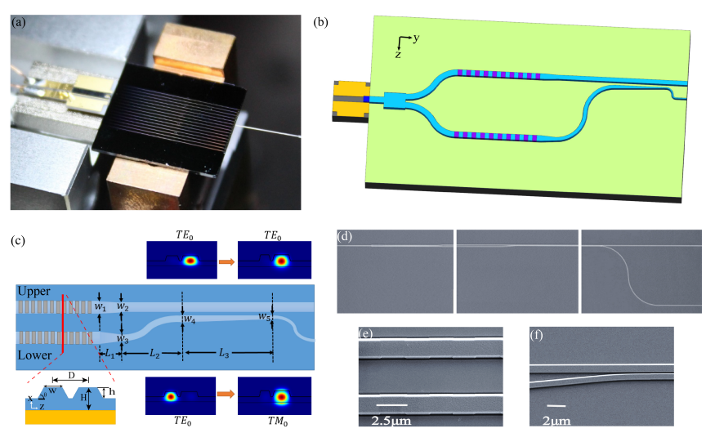
图 10. 集成光子芯片的实验装置与微纳结构设计。(a) 已加工光子芯片的实验测试实物图。(b) 光波导器件的三维结构示意图，展示了光路的分束与耦合逻辑。(c) 模态转换器的详细几何参数及横截面示意图。右侧模拟图展示了基模 TE_0 在不同波导区域向 TM_0 模态转换的场强分布。(d-f) 器件的关键微纳结构扫描电子显微镜（SEM）图像，刻度线显示了波导及其耦合间隙的精密加工尺度[28]。
飞秒磁光探测：HHG频域的强度和偏振信息可用于研究超快磁动态。由于双层CrI₃[14]-[29]中HHG信号对磁有序高度敏感（见图2），可以利用谐波偏振旋转或椭圆度检测磁状态的变化，从而实现皮秒甚至飞秒级的磁学探针。与传统磁光克尔效应不同，基于HHG的探测可以跨越从可见到极紫外的宽带谱，适用于低温二维磁体和自旋输运动态的原位监测。
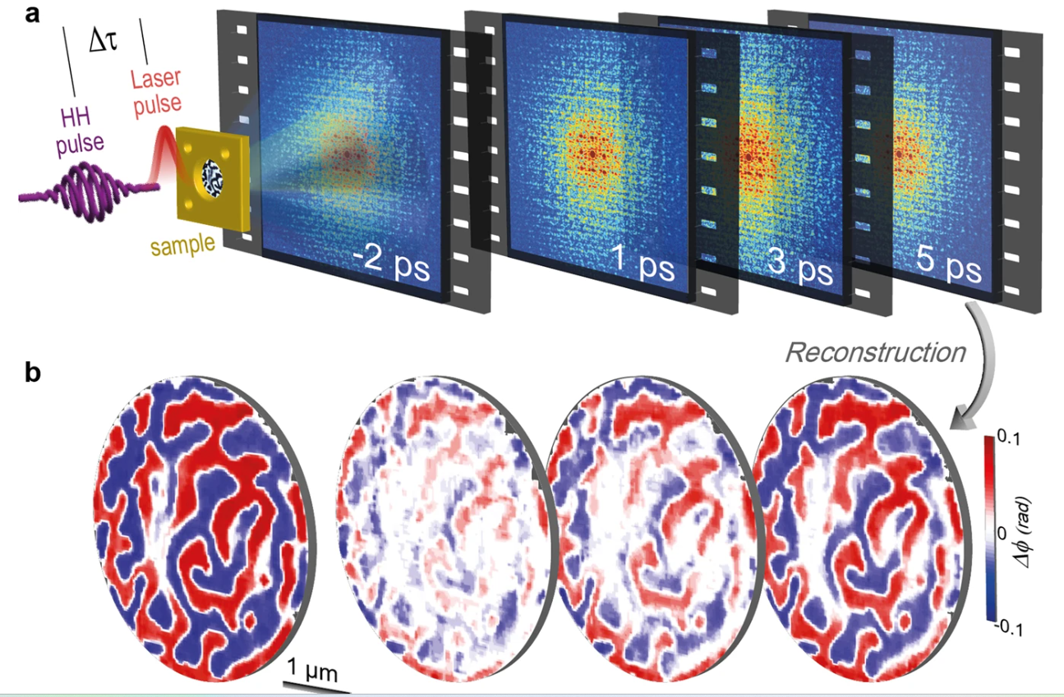
图 11. 基于高次谐波（HHG）脉冲的超快泵浦-探测相干衍射成像。(a) 实验流程示意图：泵浦激光脉冲激发样品后，通过具有不同时间延迟 Δ τ的高次谐波脉冲探测样品，获取远场衍射图谱序列（-2 ps 至 5 ps）。(b) 重建的实空间图像，展示了纳米尺度的磁畴结构演化。颜色刻度 Δ φ代表相位变化，反映了光激发后磁性或拓扑序的超快退磁与恢复过程。该技术为研究二维磁性材料（如 CrI₃）中的磁动力学提供了关键的空间分辨手段[30]。
无透镜全息与光子编码：远期来看，如果能够精确控制谐波的相位、手性和轨道角动量，二维材料可作为超薄主动光学元件，实现波前整形和偏振全息。结合非经典光场生成的纠缠多光子态，可以探索高维量子通信的物理层设计。例如，利用光场的OAM进行多路复用，或通过σ⁺/σ⁻偏振复用再加上晶体对谷的选择性，实现高维信息编码。这些应用目前更多处于理论设想阶段，但显示出未来将量子光学与二维材料技术集成的广阔前景。

6.2 核心挑战与开放性问题
尽管“量子光＋二维磁体”体系具有吸引人的潜能，但仍面临重重挑战。首先，当前实验中HHG转换效率极低（典型值约10⁻⁹），意味着极其微弱的输出功率，需要显著提高材料非线性响应和光场增强技术。其次，理论模拟难度极高：同时考虑多带电子、强场下的非线性耦合以及光场量子涨落，导致Hilbert空间指数爆炸，需要开发张量网络等新数值方法。第三，载流子相互作用（如激子）也不可忽视：标准SBEs常忽略库仑相互作用，需要对偶极矩和带结构进行修正才能准确预测谐波谱。
在实验方面，制备环境苛刻：高质量的双层CrI₃[14]-[31]样品需在真空或惰性气氛中处理，且当前量子光源（如高功率BSV）尚未广泛可用。此外，如何区分谐波信号中的量子涨落与热涨落贡献是一个关键问题：需要明确在何种条件下BSV引起的特殊涨落能够凌驾于晶体温度带来的热扰动，并提出实验可行的鉴别方案。这些开放问题的解决将推动该领域的发展，使“量子固体HHG”真正成为可操作的新兴技术。

6.3 总结
本综述立足于最前沿的固体高次谐波理论，将双层 CrI₃ 的自旋-谷磁序物理与强场量子光学进行了深度交叉。通过理论框架构建，我们论述了改变驱动光的光子数涨落（如使用 BSV）能够产生有效的“统计力”，直接修正电子的布洛赫演化轨迹，进而打破并重塑受晶格磁对称性严格约束的 HHG 选择定则。这种“以量子光场调控量子材料”的崭新范式，必将为下一代阿秒物理、光波驱动的自旋谷电子学以及量子信息科学的融合开辟出广阔的新纪元。

参考文献
[1] Maiman, T. H. (1960). Stimulated optical radiation in ruby. Nature, 187(4736), 493-494. DOI: 10.1038/187493a0
[2] Strickland, D., & Mourou, G. (1985). Compression of amplified chirped optical pulses. Optics Communications, 55(6), 447-449. DOI: 10.1016/0030-4018(85)90120-4
[3] Krausz, F., & Ivanov, M. (2009). Attosecond physics. Reviews of Modern Physics, 81(1), 163-234. DOI: 10.1103/RevModPhys.81.163
[4] Wei Z Y, Wang Z H, Hao T, Han H N, Chang G Q. Ultrashort pulse laser systems for high-harmonic and attosecond science. 【注：此参考文献信息不完整，请补充完整文献信息，包含期刊名、卷期、页码和DOI】
[5] Agostini P, DiMauro L F. The physics of attosecond light pulses. Reports on Progress in Physics, 2004, 67(6): 813-855. https://doi.org/10.1088/0034-4885/67/6/R01
[6] Corkum P B. Plasma perspective on strong field multiphoton ionization. Physical Review Letters, 1993, 71(13): 1994-1997. https://doi.org/10.1103/PhysRevLett.71.1994
[7] McPherson, A., Gibson, G., Jara, H., et al. (1987). Studies of multiphoton production of vacuum-ultraviolet radiation in the rare gases. JOSA B, 4(4), 595-601. DOI: 10.1364/JOSAB.4.000595
[8] Hentschel M, Kienberger R, Spielmann C, Reider G A, Milosevic N, Brabec T, Corkum P, Heinzmann U, Drescher M, Krausz F. Attosecond metrology. Nature, 2001, 414(6863): 509-513. https://doi.org/10.1038/35107000
[9] Ghimire, S., DiChiara, A. D., Sistrunk, E., et al. (2011). Observation of high-order harmonic generation in a bulk crystal. Nature Physics, 7(2), 138-141. DOI: 10.1038/nphys1847
[10] Liu, H., Li, Y., Xiao, J., et al. (2017). High-harmonic generation from an atomically thin semiconductor. Nature Physics, 13(2), 148-151. DOI: 10.1038/nphys3946
[11] Xiao, D., Chang, M. C., & Niu, Q. (2010). Berry phase effects on electronic properties. Reviews of Modern Physics, 82(3), 1959-2007. DOI: 10.1103/RevModPhys.82.1959
[12] Heide, C., Kobayashi, Y., Haque, S. R. U. et al. Ultrafast high-harmonic spectroscopy of solids. Nat Phys 20, 1546–1557 (2024).
[13] Wu, D., Ye, M., Chen, H. et al. Giant and controllable nonlinear magneto-optical effects in two-dimensional magnets. npj Comput Mater 10, 79 (2024).
[14] Gorlach, A., Even Tzur, M., Birk, M., et al. (2023). High harmonic generation driven by quantum light. Nature Physics, 19, 1102-1108. DOI: 10.1038/s41567-023-02327-1
[15] Even Tzur, M., Birk, M., Gorlach, A., et al. (2023). Generation of squeezed high-order harmonics. arXiv:2311.11257 [quant-ph].
[16] Even Tzur, M., Birk, M., Gorlach, A. et al. Photon-statistics force in ultrafast electron dynamics. Nat Photonics 17, 501–509 (2023).
[17] Li, J., Lyu, Z., Liu, H. et al. Quantum-optical signatures of solid-state high-harmonic generation driven by squeezed coherent state. Phys Rev A 112, 033507 (2025).
[18] Rasputnyi, A., Chen, Z., Birk, M. et al. High-harmonic generation by a bright squeezed vacuum. Nat Phys 20, 1960–1965 (2024).
[19] Iskhakov, T. V., Pérez, A. M., Nasr, M. B., et al. (2012). High-intensity pulsed squeezed light for applications in quantum optics. Optics Letters, 37(13), 2460-2462. DOI: 10.1364/OL.37.002460
[20] Sun Z, Yi Y, Song T, Clark G, Huang B, Shan Y, Wu S, Huang D, Gao C, Chen Z, McGuire M, Cao T, Xiao D, Liu W T, Yao W, Xu X, Wu S. Giant nonreciprocal second-harmonic generation from antiferromagnetic bilayer CrI₃. Nature, 2019, 572(7770): 497-501. https://doi.org/10.1038/s41586-019-1445-3
[21] Kohn W, Sham L J. Self-consistent equations including exchange and correlation effects. Physical Review, 1965, 140(4A): A1133-A1138. https://doi.org/10.1103/PhysRev.140.A1133
[22] Marzari N, Vanderbilt D. Maximally localized generalized Wannier functions for composite energy bands. Physical Review B, 1997, 56(20): 12847-12865. https://doi.org/10.1103/PhysRevB.56.12847
[23] Huang B, Clark G, Navarro-Moratalla E, Klein D R, Cheng R, Seyler K L, Zhong D, Schmidgall E, McGuire M A, Cobden D H, Yao W, Xiao D, Jarillo-Herrero P, Xu X. Layer-dependent ferromagnetism in a van der Waals crystal down to the monolayer limit. Nature, 2017, 546(7657): 270-273. https://doi.org/10.1038/nature22391
[24] Seyler K L, Zhong D, Huang B, Linpeng X, Wilson N P, Taniguchi T, Watanabe K, Yao W, Xiao D, McGuire M A, Cobden D H, Xu X. Ligand-field helicity for spin-momentum locking in a two-dimensional ferromagnet. Nature Physics, 2018, 14(3): 277-281. https://doi.org/10.1038/nphys4058
[25] Stammer P, Rivera-Dean J, Lamprou T, Pisanty E, Ciappina M F, Lewenstein M, Tzallas P. High photon number entangled states and coherent state superposition from the extreme ultraviolet to the far infrared. Physical Review Letters, 2022, 128(12): 123603. https://doi.org/10.1103/PhysRevLett.128.123603
[26] Even Tzur M, Birk M, Gorlach A, Krüger M, Kaminer I, Cohen O. Photon-statistics force in ultrafast electron dynamics. Nature Photonics, 2023, 17(6): 501-509. https://doi.org/10.1038/s41566-023-01215-y
[27] Gothelf R V, Lange C S, Madsen L B. High-harmonic generation in a crystal driven by quantum light. arXiv:2502.11803, 2025. https://arxiv.org/abs/2502.11803
[28] 【待补全：图10对应的集成光子芯片参考文献，请填写完整信息】
[29] Song T, Cai X, Tu M W Y, Zhang X, Huang B, Wilson N P, Seyler K L, Zhu L, Taniguchi T, Watanabe K, McGuire M A, Cobden D H, Xiao D, Yao W, Xu X. Giant tunneling magnetoresistance in spin-filter van der Waals heterostructures. Science, 2018, 360(6394): 1214-1218. https://doi.org/10.1126/science.aar4851
[30] 【待补全：图11对应的HHG泵浦探测相干衍射成像参考文献，请填写完整信息】
[31] Klein D R, MacNeill D, Lado J L, Soriano D, Navarro-Moratalla E, Watanabe K, Taniguchi T, Manni S, Canfield P, Fernández-Rossier J, Jarillo-Herrero P. Probing magnetism in 2D van der Waals crystalline insulators via electron tunneling. Science, 2018, 360(6394): 1218-1222. https://doi.org/10.1126/science.aar3617

